←

十島村宝島で令和6年6月に発見されたハイイロゴケグモです。現在、駆除を実施しておりますが、充分にご注意ください。

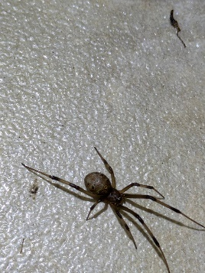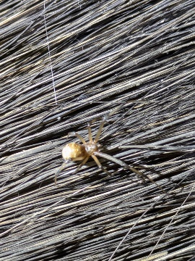

**・セアカゴケグモ・ハイイロゴケグモとは**

基本的に攻撃性はありませんが、毒を持っており、外来生物法に基づく特定外来生物に指定されています。貨物やコンテナ、建築資材、自転車等に付着して運ばれた結果、生息が拡大したと考えられ、国内45都道府県で確認されています。

　十島村においても、令和6年6月宝島において発見されました。

**・どんな場所にいるの？**

　日当たりの良い暖かい場所で、地面や人工物のあらゆるくぼみや穴、裏側、隙間に巣を作り隠れています。屋外で作業をされる場合は、噛まれないように軍手を着用しましょう。

例：プランターの底、室外機の裏、ベンチの裏

**・みつけたら**

　絶対に素手で触らないようにしましょう。

　駆除する場合は、靴で踏み潰すかピレスロイド系の殺虫剤を使用してください。（卵のうは殺虫剤が効かないため踏み潰してください。）

**・もし咬まれたら**

　すみやかに温水や石けん水で傷口を洗い、診療所へご相談ください。

**・咬まれたときの症状について**

　ほとんどの場合、針で刺されたような痛みがあり、噛まれた箇所に熱を感じたり、赤くなったりすることがありますが、軽傷です。しかし、まれに重症化し、手や足を噛まれた場合でも、胸部や腹部に強い痛みを感じたり、けいれんを起こしたりすることがあります。

　また、日本ではありませんが、死亡事例もあります。